# Εργασία 2

Το πρόγραμμα της εργασίας 2 μοντελοποιεί ένα σύστημα ανάλυσης των περασμένων μαθημάτων ενός φοιτητή πανεπιστημίου.

Δίνεται έτοιμο γραφικό περιβάλλον (Main & ApplicationFrame) και ζητείται να αναπτύξετε κώδικα στις υπόλοιπες 2 κλάσεις (Course & Reader) καθώς και να κάνετε αλλαγές στο ApplicationFrame έτσι ώστε το σύστημα να λειτουργεί όπως περιγράφεται παρακάτω.

Το ApplicationFrame *(χωρίς καθόλου επεξεργασία)* παράγει το παράθυρο της παρακάτω εικόνας.

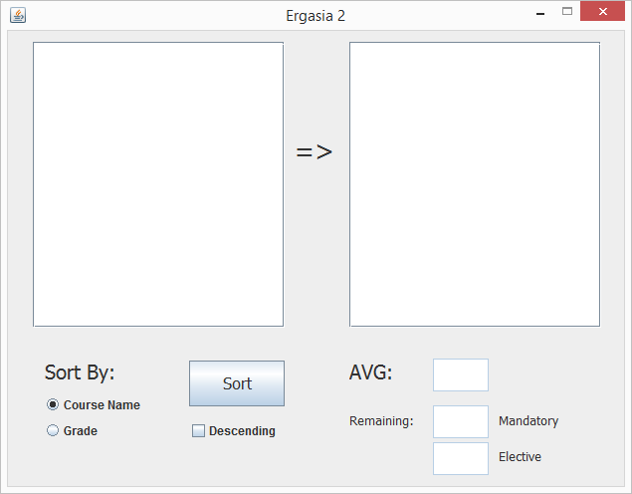

Περιέχει τα εξής συστατικά (components):

2 lists,

1 group with 2 radio buttons (course name, grade),

1 check box (descending),

1 button (sort),

3 text fields (avg, mandatory, elective).

Κατά την εκκίνηση το σύστημα μέσω της κλάσης Reader διαβάζει/προσπελαύνει το αρχείο courses.txt, δημιουργεί μια λίστα με αντικείμενα Course, τα οποία κατασκευάζει κατά την ανάγνωση κάθε γραμμής του txt και επιστρέφει τη λίστα στο ApplicationFrame.

Με βάση αυτή τη λίστα (τύπου *ArrayList<Course>*) πρέπει να ενημερωθούν τα συστατικά του ApplicationFrame. Δηλαδή η αριστερά JList και τα 3 text fields (avg, mandatory, elective) έτσι ώστε η εκτέλεση του προγράμματος να παράγει κάτι σαν το παρακάτω frame.

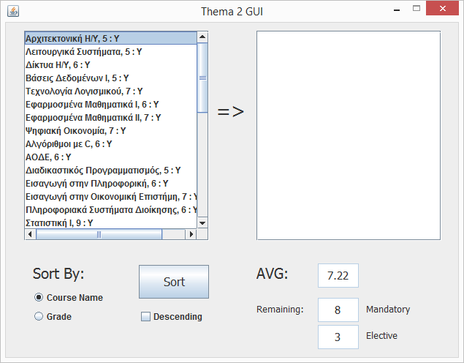

Μετά την εκκίνηση του προγράμματος, ο χρήστης μπορεί να αξιοποιήσει τα radio buttons, το check box και το button με στόχο να εμφανίσει στη δεξιά JList τα μαθήματα κάθε φορά ταξινομημένα με διαφορετικό τρόπο.

1. **Αύξουσα ταξινόμηση με βάση το όνομα των μαθημάτων**

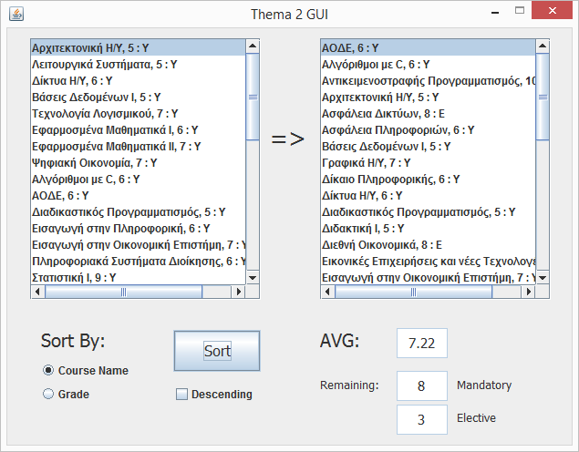

1. **Φθίνουσα ταξινόμηση με βάση το όνομα των μαθημάτων**

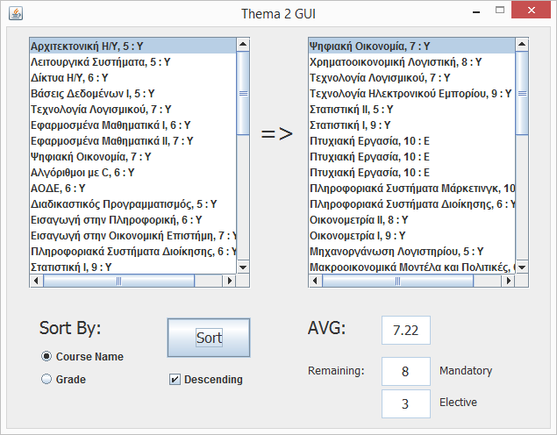

1. **Αύξουσα ταξινόμηση με βάση το βαθμό των μαθημάτων**

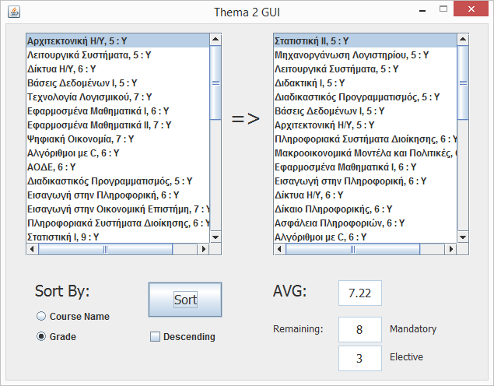

1. **Φθίνουσα ταξινόμηση με βάση το βαθμό των μαθημάτων**

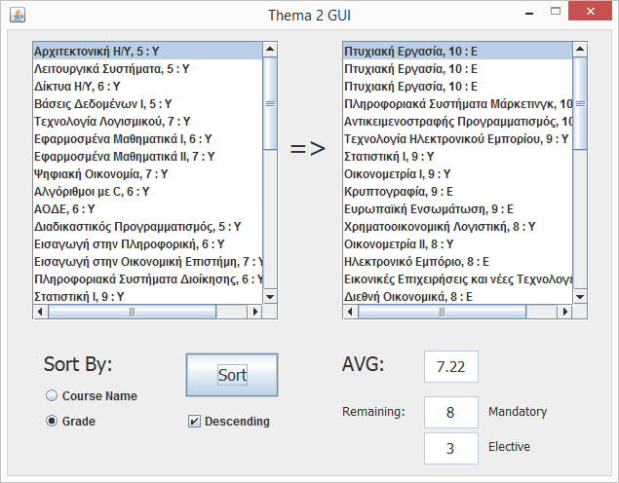

*Προτείνεται να αλλάξετε το δοθέν αρχείο courses.txt με τα μαθήματα που εσείς έχετε περάσει.*